40 христиан в Индии были вызваны на совет деревни, где собрались 1,500 местных жителей, а затем христиан арестовали
Полиция арестовала 40 христиан в селении Гагари близ Ранчи, столицы штата Джаркханд, куда собрались 1,500 местных жителей, подстрекаемые экстремистами, чтобы заставить общину христиан отречься от веры в Христа.

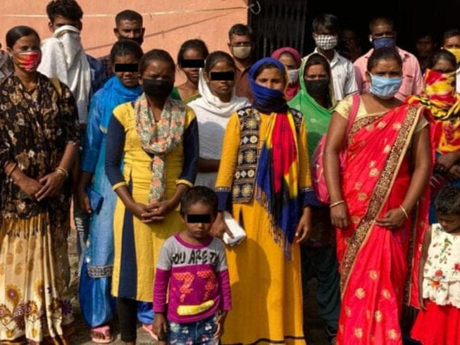
Небольшая община христиан в Гагари, Индия, уже долгое время подвергается давлению и принуждению отречься от веры в Христа [Фото: ADF India]
3 октября, после нескольких месяцев угроз и притеснений, христиан вызвали на собрание совета деревни, где крошечной общине христиане противостала огромная толпа местных жителей.

Чтобы помешать вспышке насилия, потребовалось присутствие полиции. И хотя христиане вели себя мирно, арестовали именно их. Позже их освободили.
Собрание совета деревни нередко используется в Гагари как средство для угроз и запугивания христиан. После освобождения некоторым христианам было отказано в получении медицинской помощи, в том числе беременной женщине, которой не разрешили посетить акушерку.
В 2020 году жестокие нападения на христиан в штате Джаркханд заметно участились. В сентябре толпа индуистских экстремистов, вооруженных палками, ворвалась в деревню. Были избиты и унижены семь христиан, им обрили часть головы и вынудили их произнести индуистское исповедание “Шри Рам Джей Рам” (в честь индуистского божества). В апреле, уже во время карантина, произошло три инцидента с жестоким нападением, включая убийство девочки из христианской семьи. Ей угрожали расправой, если она продолжит распространять евангелие.

